Tillsynsbegäran – information om höga naturvärden i avverkningsanmälan A 34749-2025 i Dorotea kommun
Detta dokument behandlar höga naturvärden i avverkningsanmälan A 34749-2025 i Dorotea kommun. Denna avverkningsanmälan inkom 2025-07-10 14:46:26 och omfattar 4,5 ha.
Vi begär härmed att Skogsstyrelsen fattar beslut enligt miljöbalken som säkerställer att skogens höga naturvärden bevaras samt säkerställer att EU-lagstiftning efterlevs och att artskyddsbrott förhindras. Vi önskar även ta del av de ställningstaganden och beslut som myndigheterna meddelar till följd av aktuell avverkningsanmälan och föreningens inlaga (se 34 § förvaltningslagen).
Nedan beskrivs fynd av naturvårdsarter som gjorts i det avverkningsanmälda området.

Naturvårdsarter
I avverkningsanmälan har följande 4 naturvårdsarter hittats: gammelgransskål (NT), granticka (NT), gytterlav (S) och luddlav (S). Av dessa är 2 rödlistade. För rödlistade arter har rödlistekategorin angivits inom parentes. Arter som är signalarter enligt Skogsstyrelsen har markerats med (S).
De påträffade naturvårdsarterna är ett tydligt kvitto på att detta rör sig om en skog med höga naturvärden. I Figur 1 visas en karta över det avverkningsanmälda området, där samtliga fyndplatser för naturvårdsarter som finns registrerade på Artportalen har markerats.
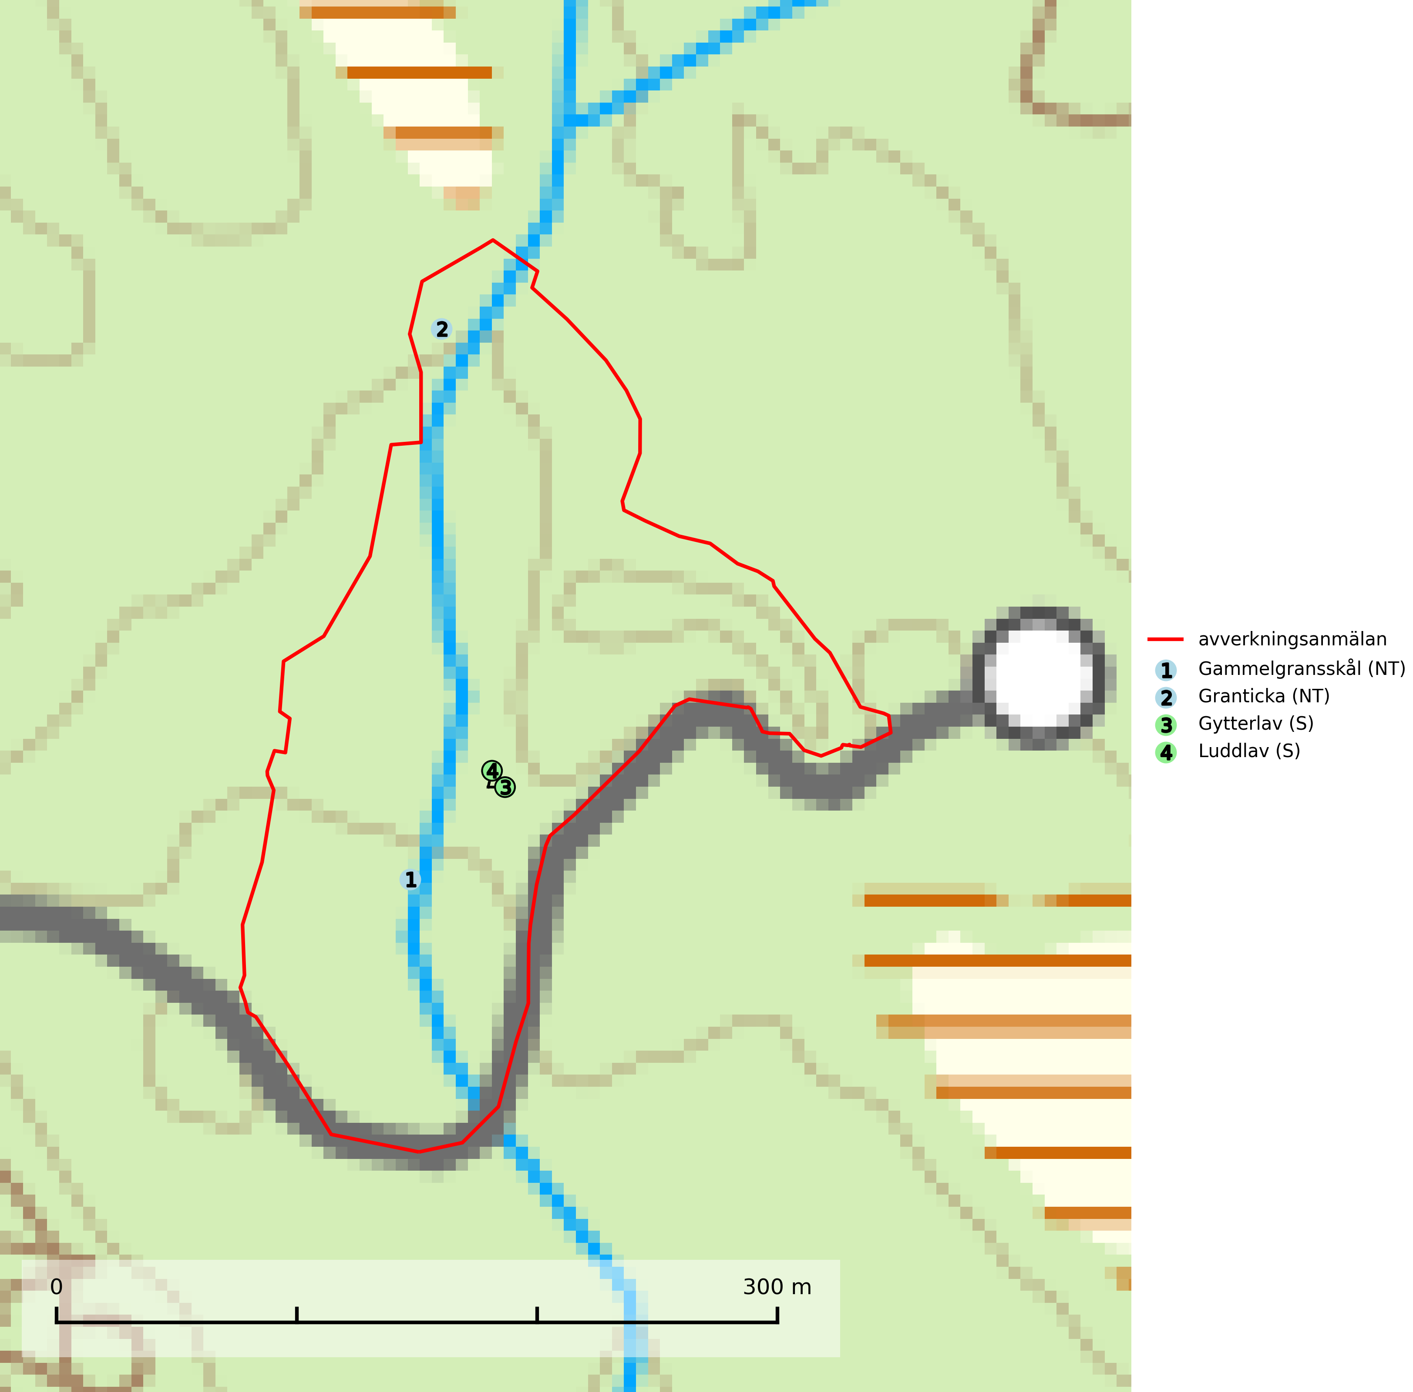
Figur 1. Fyndplatser för naturvårdsarter i det avverkningsanmälda området (röd linje). Markörer utan svart kant är placerade på fyndplatsen. Markörer med svart kant är placerade vid sidan av fyndplatsen och har ett svart streck som visar fyndplatsens exakta position. Kartans mittpunktskoordinat är N 7156348, E 548401 i SWEREF 99 TM.
Gammelgransskål (NT) är en liten skålsvamp som växer på gamla granar med skrovlig bark. Typiska växtplatser är gransumpskog i myrkanter, bäckdråg, bäckraviner och skuggiga bergssluttningar, men också skog på torrare mark kan hysa arten om beståndet har stark naturskogskaraktär. Bestånd med arten bör behandlas som nyckelbiotoper och sparas vid en slutavverkning. Även gallring bör undvikas. Gammelgransskål är typisk art för 9010 Taiga (SLU Artdatabanken, 2024; Nitare & Skogsstyrelsen, 2019).
Granticka förekommer främst i äldre skogar med naturskogskaraktär, liksom i dimensionsavverkade och plockhuggna skogar. I äldre grannaturskog i norra Sverige är den alltjämt en förhållandevis vanlig karaktärsart, medan den längre söderut blir allt mer sällsynt. I Götaland och delar av Svealand är den en god signalart för skyddsvärda granskogsmiljöer. Arten bedöms ha minskat starkt under senare år på grund av skogsavverkningar, då den framför allt växer i äldre granskog med långvarig grankontinuitet. I urskogsliknande bestånd i norra Sverige kan ibland påträffas den mycket sällsynta tickan grantickeporing (VU), som lever på döda grantickor. Det som tidigare inbegripit grantickan har visat sig röra sig om två arter; tajgagranticka Porodaedalea abietis (LC) och Porodaedalea chrysoloma (DD). Den nordligare arten, tajgagranticka, bildar större fruktkroppar och har sin främsta förekomst i norra Sverige, medan den mer tunnköttiga arten, P. chrysoloma, förekommer i sydöstra Sverige och på Gotland (SLU Artdatabanken, 2026; Nitare & Skogsstyrelsen, 2019).
Gytterlav signalerar höga naturvärden i södra och mellersta Sverige, samt längs Norrlands kustland. Förekomster i söder, framför allt på trädstammar, är en indikation på gammal skogsmark med långvarig förekomst av äldre lövträd i miljöer med hög och jämn luftfuktighet. Gytterlav är typisk art för 9040 Fjällbjörkskog (Nitare & Skogsstyrelsen, 2019; SLU Artdatabanken, 2025).
Luddlav signalerar lång skoglig kontinuitet med ett stabilt lokal- och mikroklimat med hög och jämn fuktighet. Luddlav är typisk art för 9010 Taiga, 9020 Nordlig ädellövskog, 9070 Trädklädd betesmark, 9110 Näringsfattig bokskog, 9180 Ädellövskog i branter och 9190 Näringsfattig ekskog (Nitare & Skogsstyrelsen, 2019; SLU Artdatabanken, 2025).

